**DESKRIPSI**

**UAS PEMROGRAMAN WEB**

Disusun Guna Memenuhi Salah Satu Tugas Mata Kuliah Pemrograman Web

Dosen Pengampuh: Fathahillah, S.Pd., M.Eng.

Dosen Mitra: Muhammad Fadhil Supriadi, S.Pd., M.Pd.



Disusun Oleh:

Sitti Nadiyah (220209502013)

Muhammad Ihsan Awal Sunni (220209502016)

**PROGRAM STUDI PENDIDIKAN TEKNIK INFORMATIKA DAN KOMPUTER**

**JURUSAN TEKNIK INFORMATIKA DAN KOMPUTER**

**FAKULTAS TEKNIK**

**UNIVERSITAS NEGERI MAKASSAR**

**2023**

**ELEVA AURA**

* **Deskripsi Singkat Eleva Aura**

Kode HTML dan CSS di atas digunakan untuk mengembangkan situs web ElevaAura dengan tujuan memberikan pengalaman pengguna yang menarik dan informatif terkait kegiatan mendaki dan destinasi wisata alam. Desain responsif memastikan situs dapat diakses dengan baik di berbagai perangkat, sementara menu navigasi yang mudah mempermudah pengunjung untuk menjelajahi berbagai halaman. Desain visual yang menarik, termasuk gambar latar belakang gunung dan warna cerah, menciptakan atmosfer sesuai tema alam. Fitur pencarian dan konten menarik di tengah halaman menambah kepraktisan dan ketertarikan pengunjung. Pesan sambutan yang besar memberikan kesan positif, sementara media queries memastikan tampilan responsif di berbagai ukuran layar. Secara keseluruhan, pengembang fokus pada kenyamanan pengguna, kemudahan navigasi, dan presentasi informasi yang menarik.

* **Data Base Eleva Aura**

Untuk database sendiri saya menggunakan XAMPP, berikut database dan tabel yang ada pada database yang telah sata buat.

* Database “elevaaura” 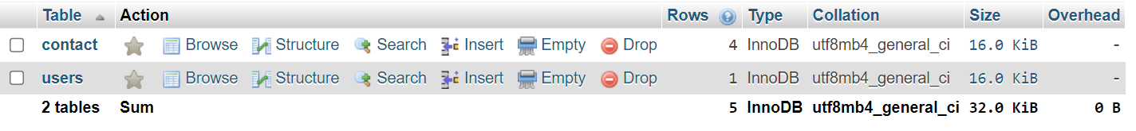
* Table “users” 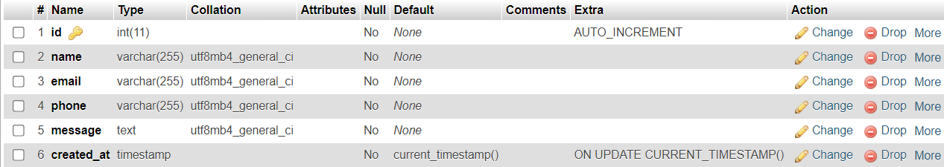

Tabel "user" memiliki tujuan utama untuk menyimpan informasi terkait pengguna atau anggota situs web atau aplikasi. Kolom umum dalam tabel ini mencakup informasi seperti username, email, password yang di-hash, nama lengkap, dan detail profil lainnya. Fungsionalitas dari tabel "user" melibatkan manajemen data pengguna, pengaturan otentikasi, serta penyimpanan informasi profil pengguna. Dengan demikian, tabel ini menjadi inti dari sistem identifikasi dan profilisasi pengguna.

* Table “contact” 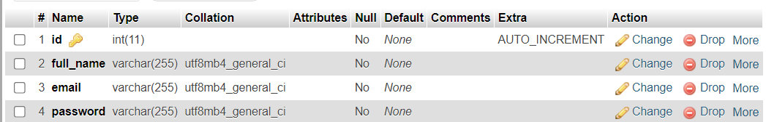

Tabel "contact" dirancang dengan tujuan utama untuk menyimpan pesan atau informasi yang dikirim oleh pengguna melalui formulir kontak atau fitur serupa. Kolom umum dalam tabel ini mencakup data seperti nama pengirim, alamat email pengirim, nomor telepon, isi pesan, dan tanggal waktu pengiriman pesan. Fungsionalitas dari tabel "contact" terletak pada penyimpanan dan manajemen pesan yang diterima dari pengguna, sering digunakan untuk memfasilitasi respons atau tindak lanjut oleh pemilik situs atau aplikasi. Sebagai hasilnya, tabel ini memainkan peran penting dalam menjaga komunikasi antara pengguna dan penyedia layanan.

* **Coding dan Hasil Tiap Page**

1. **Login**

* **Coding**
* **Hasil** 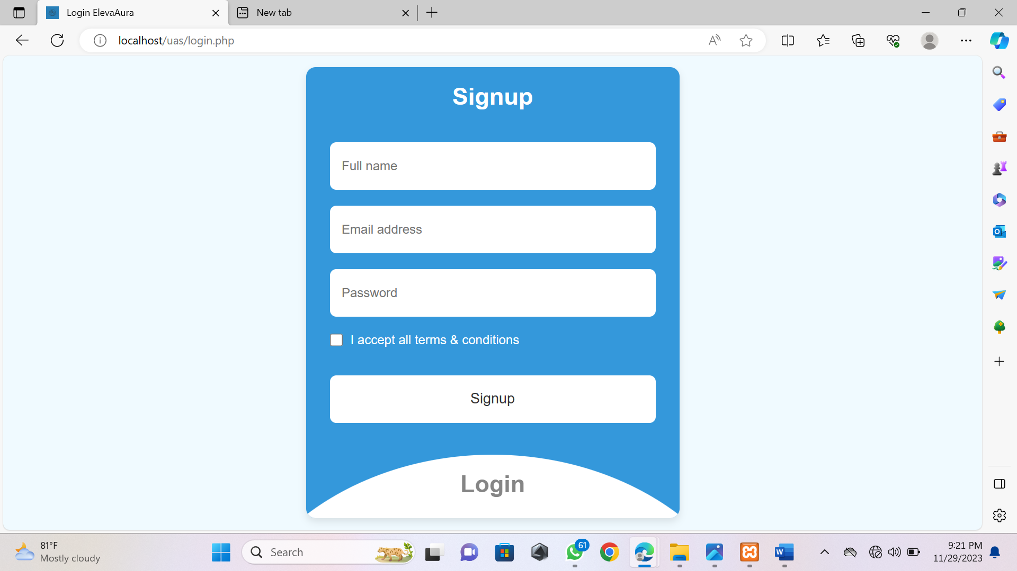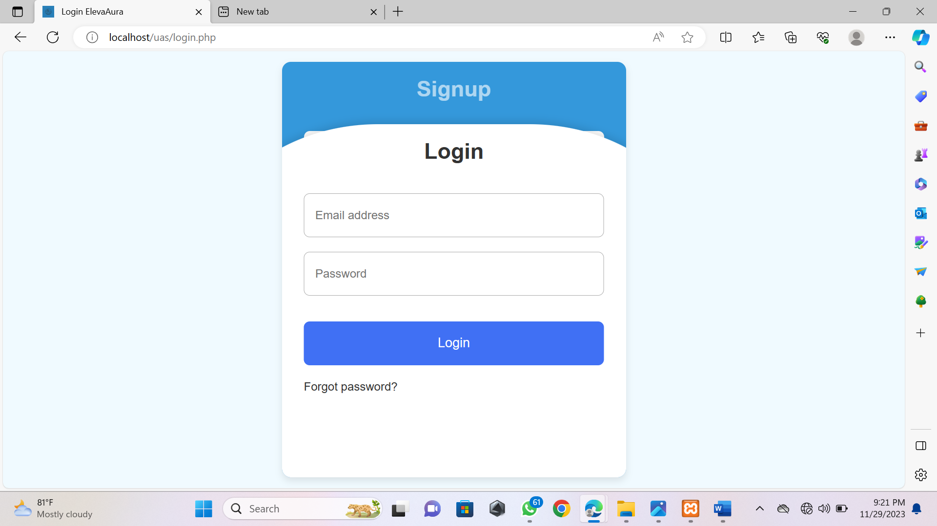

1. **Home**

* **Coding**
* **Hasil** 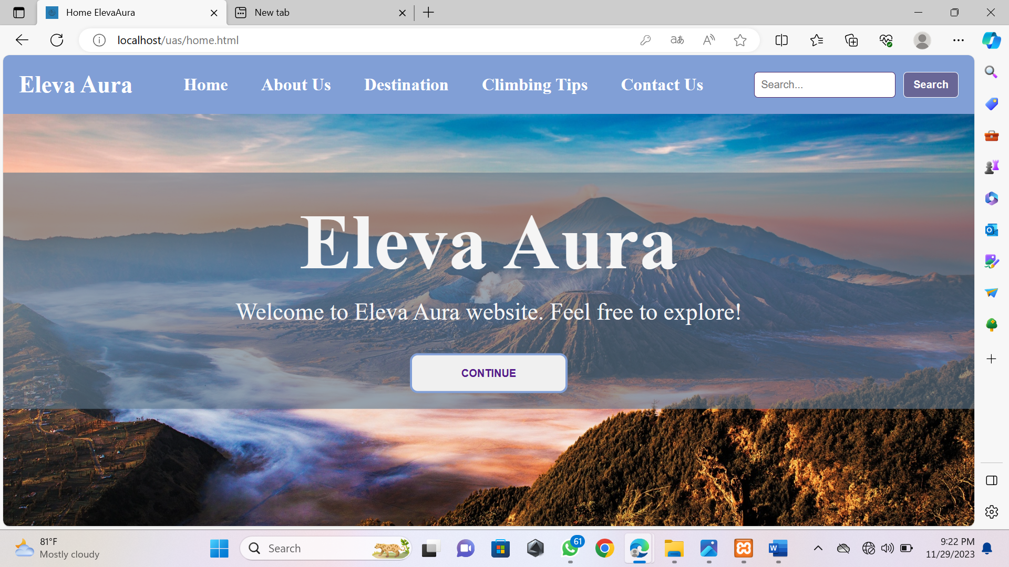

1. **About Us**

* **Coding**
* **Hasil** 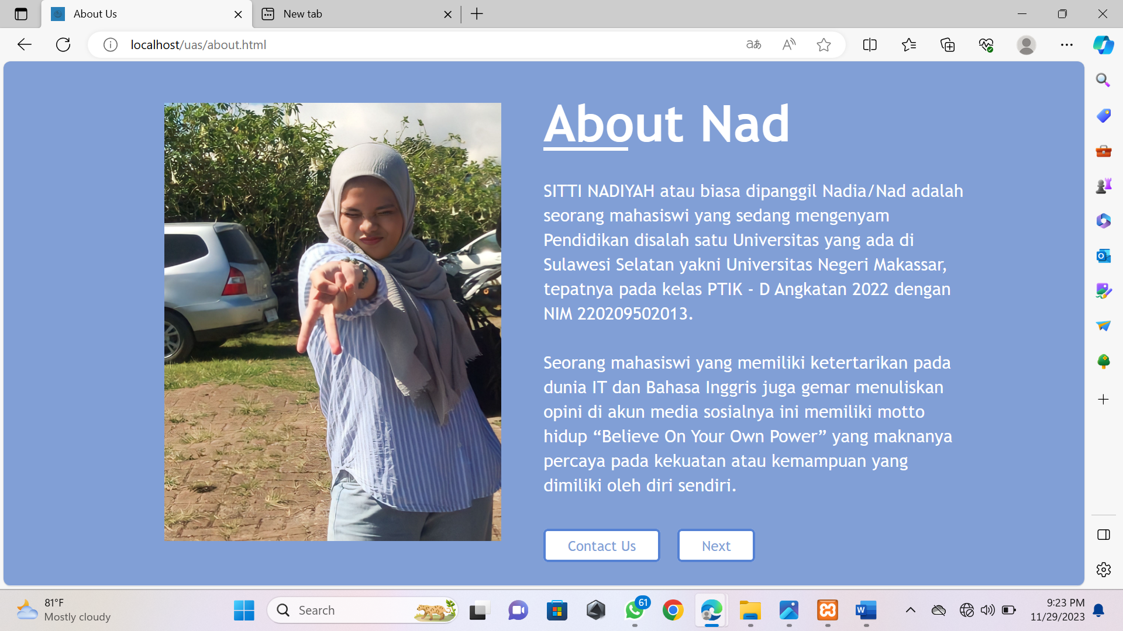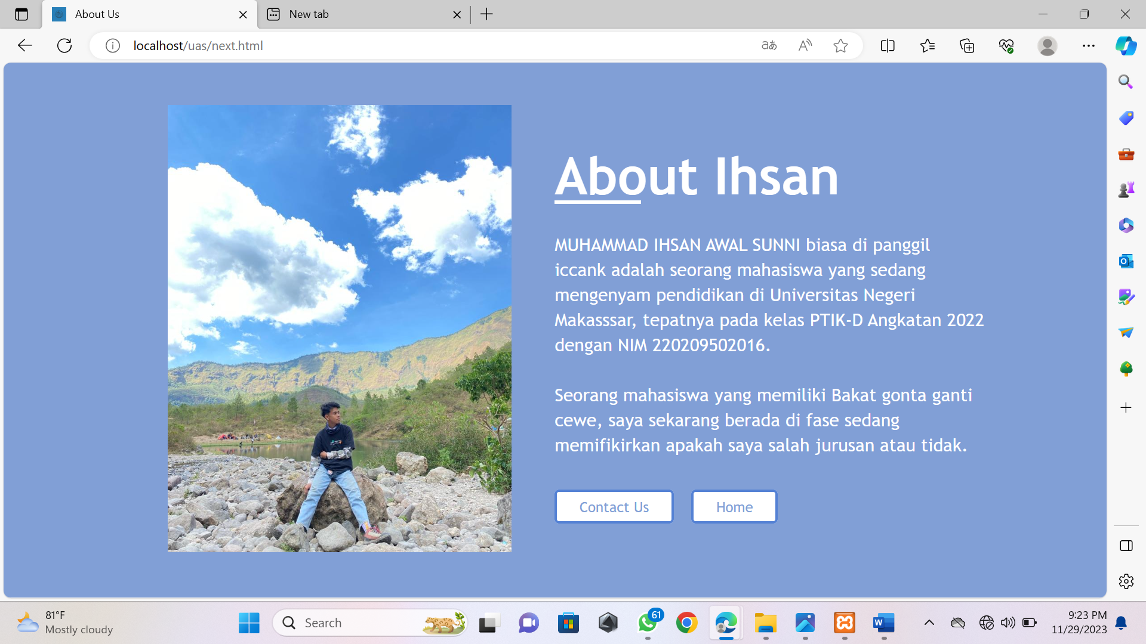

1. **Destination**

* **Coding**
* **Hasil** 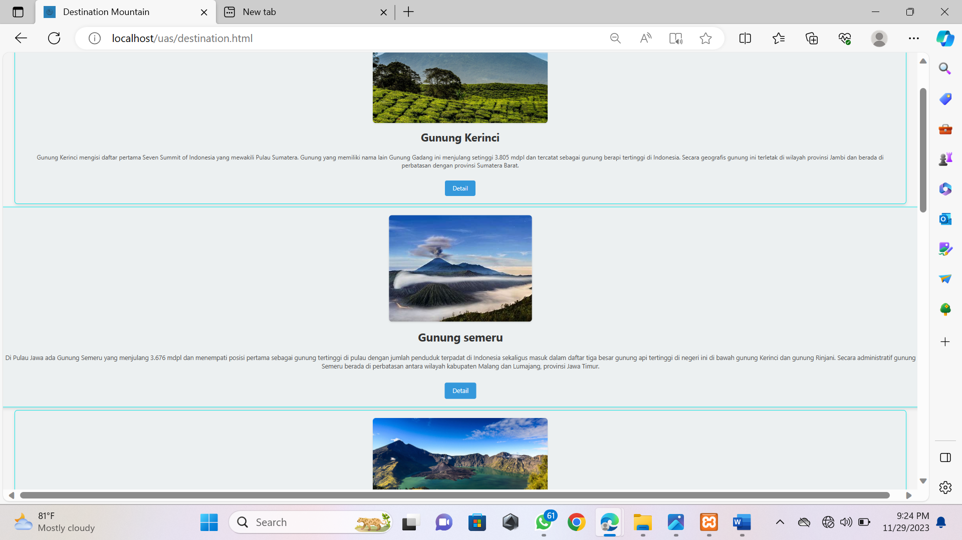

1. **Climbing Tips**

* **Coding**
* **Hasil** 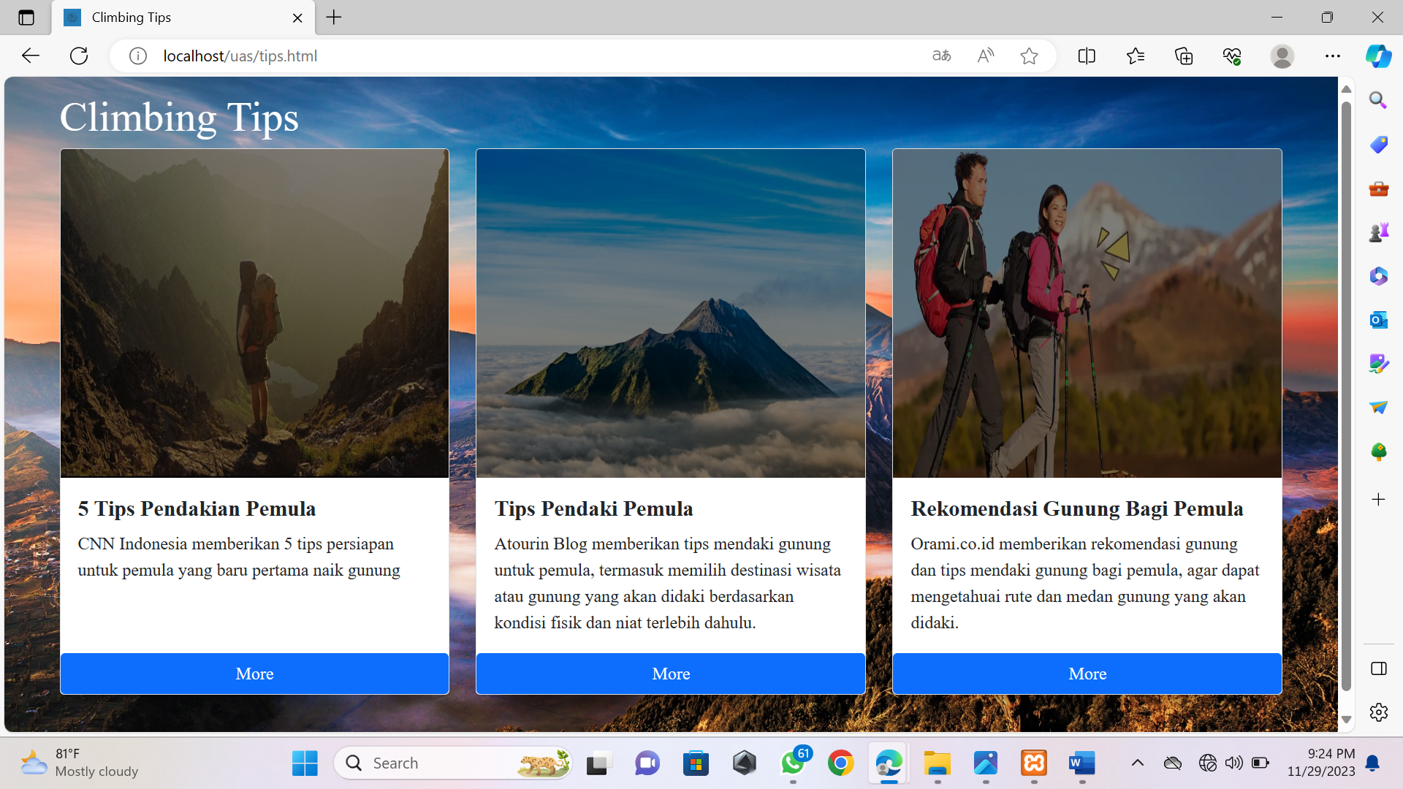

1. **Contact Us**

* **Coding**
* **Hasil** 